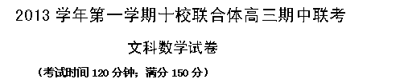
一、选择题（本大题共10小题，每小题5分，共50分．在每小题给出的四个选项中，只有一项是符合题目要求的）
1. .已知集合=（ ▲ ）
A． B． C． D．{—2，0}
2. 复数（是虚数单位）是实数，则x的值为 （▲ ）
A．3 B．-3 C．0 D．
3．“a＞b”是“”的 （ ▲ ）
A.充分不必要条件 B.必要不充分条件
C.充要条件 D.既不充分也不必要条件
4．设是三个互不重合的平面，是两条不重合的直线，则下列命题中正确的是（ ▲ ）
A．若，则 B．若，，，则
C．若，，则 D．若，，，则
5．已知某个几何体的三视图如下，根据图中标出的尺寸（单位：cm），可得这个几何体的体积是 （ ▲ ）

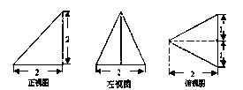
A ． B． C． D．

6.设$=2^{n+1}−2+n$为等差数列$\frac{π}{2}$的前$\text{cos}C\text{的值}$项和,,则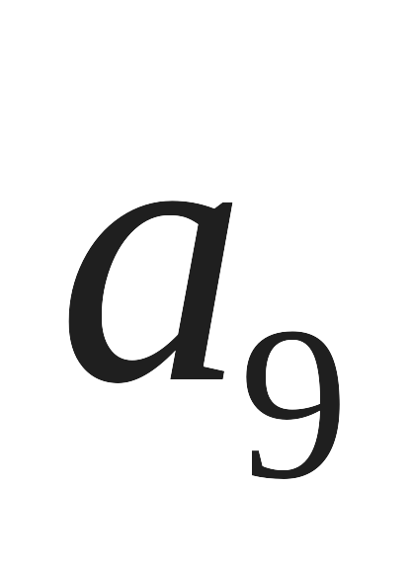= （ ▲ ）
A．$2^{x}+2^{y}=1$ B．$x+y$ C．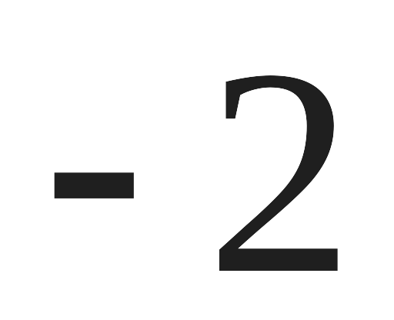 D．2
7.设函数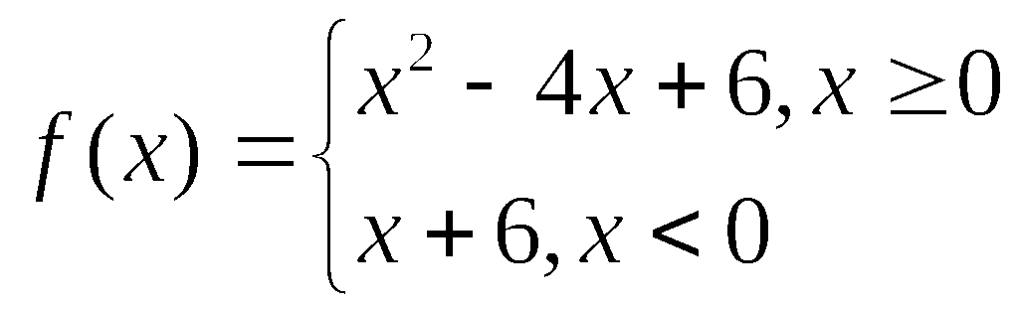，则不等式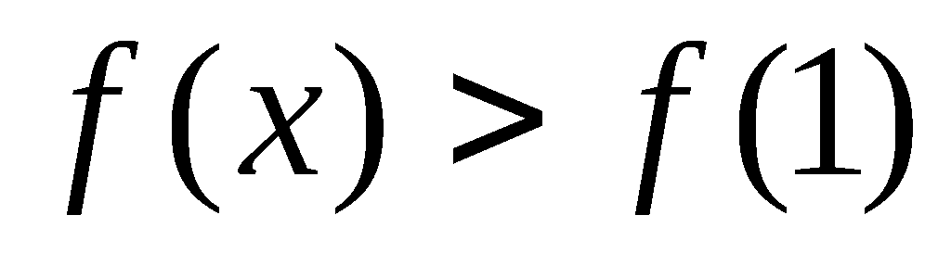的解集是 （▲ ）
A ．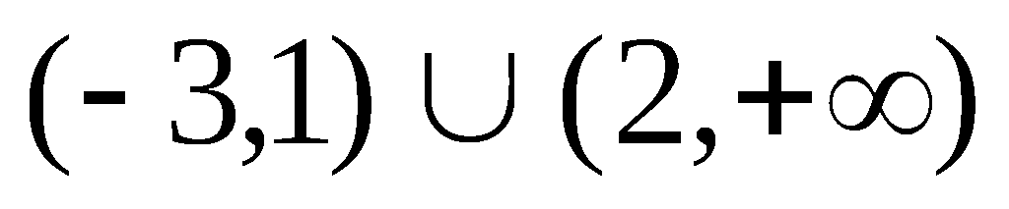 B．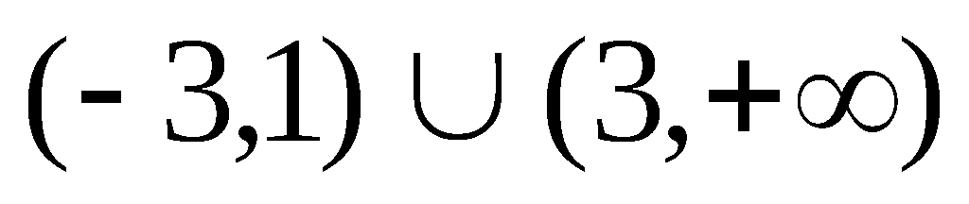 C．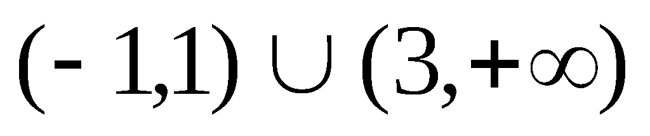 D．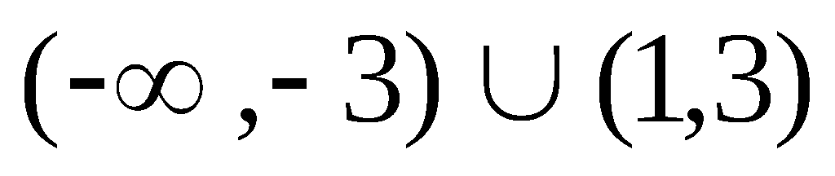
8.已知向量，向量，则的最大值和最小值分别为（▲ ）
A． B． C． D．
9. 已知抛物线$a_{n}=n+1$的焦点$S_{n}=2^{n+1}−2$与双曲线$\frac{x^{2}}{a^{2}}−\frac{y^{2}}{b^{2}}=1$的一个焦点重合，它们在第一象限内的交点为$当n≥2,b_{n}=S_{n}−S_{n−1}$，且$=2^{n}$与$∴b_{n}=2^{n}$轴垂直，则此双曲线的离心率为（ ▲ ）
A． $\sqrt{3}+\sqrt{2}$ B．2 C．$\sqrt{2}+1$ $\frac{π}{2}$ D．$\sqrt{2}$
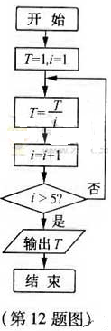
10.已知函数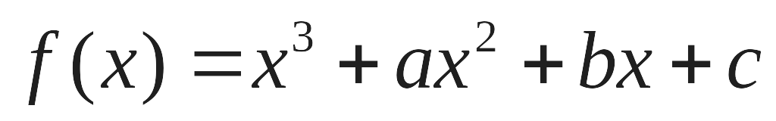有两个极值点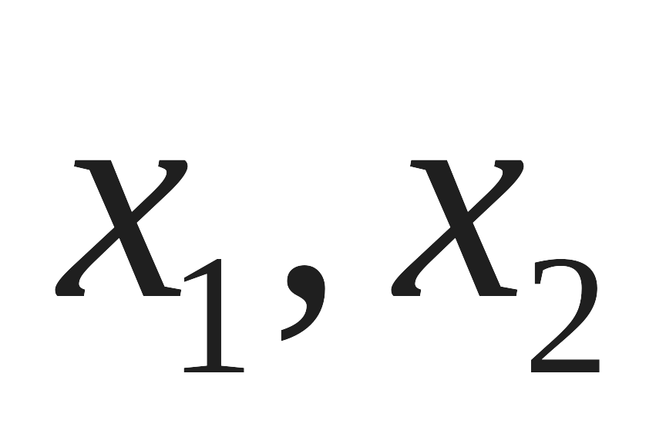,若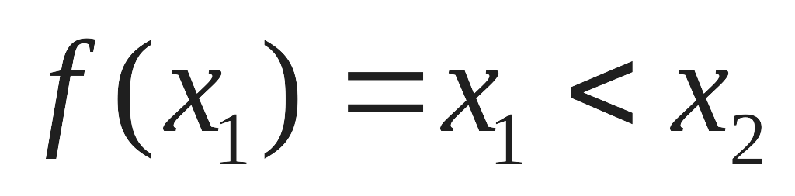,则关于的方程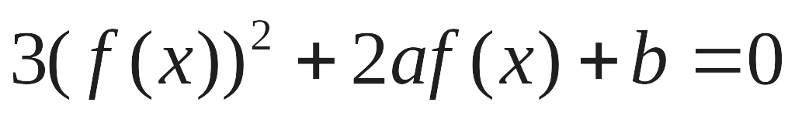的不同实根个数为 （▲ ）
A．3 B．4 C．5 D．6
二、填空题（本大题共7小题，每小题4分，共28分）
11．已知函数则 ▲
12．若程序框图如图所示，则该程序运行后输出的值是▲
13．袋中共有6个除了颜色外完全相同的球，其中有1个红球， 2个白球和3个黑球，从袋中任取两球，两球颜色为一白一黑的概率等于 ▲
14．若，则直线被圆所截得的弦长为 ▲ 。
15．已知点$P$为所在平面上的一点，且，其中为实数，若点$P$落在的内部，则的取值范围是 ▲
16．若关于$\frac{1}{2}\text{sin}A+\frac{\sqrt{3}}{2}\text{cos}A$的不等式$\text{sin}(\frac{π}{3}+A)$在区间$(−∞,−1)$上有解，则实数的取值范围为▲
17．若函数f(x)＝x²＋ax＋2b在区间(0,1)，(1,2)内各有一个零点，则$z=\frac{2a+b−4}{a}$的取值范围是___▲__

三．解答题（共5小题，解答应写出文字说明、证明过程或演算步骤，共72分）
18、（本题满分14分）在△ABC中，内角A，B，C的对边分别为a，b，c，
且满足 (a－c)cosB＝bcosC.
(1)求角B的大小； (2)若b＝，求△ABC面积的最大值．

19．（本题满分14分）数列{a_{n}}的前n项和记为S_{n}，a₁＝t，点(S_{n}，a_{n＋1})在直线
y＝2x＋1上，n∈N*.
(1)当实数t为何值时，数列{a_{n}}是等比数列？
(2)在(1)的结论下，设b_{n}＝log₃a_{n＋1}，T_{n}是数列{}的前n项和，求T₂₀₁₃的值．

20．（本题满分14分）如图, 三棱柱ABC－A₁B₁C₁中, 侧棱A₁A⊥底面ABC,且各棱长均相等. D, E, F分别为棱AB, BC, A₁C₁的中点.
(Ⅰ) 证明EF//平面A₁CD;
(Ⅱ) 证明平面A₁CD⊥平面A₁ABB₁;
(Ⅲ) 求直线BC与平面A₁CD所成角的正弦值.

21．（本题满分15分）已知椭圆G：，过点（m，0）作圆的切线L交椭圆G于A，B两点。
（1）求椭圆G的焦点坐标和离心率；（2）求m的取值范围;
（3）将表示为m的函数，并求的最大值。

22．(本题满分15分)已知函数，；
(1)当$a=0$时，求函数$f(x)$的单调区间.
(2)若函数在[1,2]上是减函数，求实数的取值范围；
(3)令，是否存在实数，当 (是自然对数的底数)时，函数的最小值是.若存在，求出的值；若不存在，说明理由．
2013学年第一学期十校联合体高三期中联考
数 学 试 卷（文科）参考答案
一、选择题（本大题共10小题，每小题5分，共50分．）
题号 | 1 | 2 | 3 | 4 | 5 | 6 | 7 | 8 | 9 | 10
答案 | C | B | D | B | B | A | B | B | C | A

二、填空题（本大题共7小题，每小题4分，共28分）

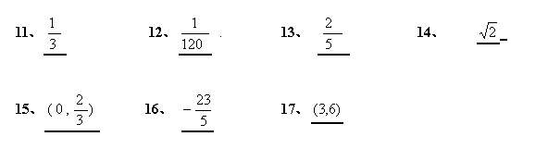
三．解答题（本大题共5小题，共72分。）
18、（本题满分14分）
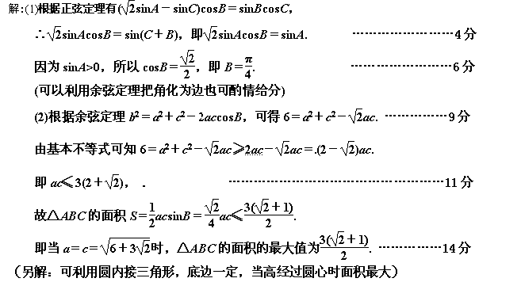
19、（本题满分14分）
（1）解：(1)由题意得a_{n＋1}＝2S_{n}＋1，a_{n}＝2S_{n－1}＋1(n≥2)，
两式相减得a_{n＋1}－a_{n}＝2a_{n}，即a_{n＋1}＝3a_{n}(n≥2)， ………………4分
所以当n≥2时，{a_{n}}是等比数列．
要使n∈N*时，{a_{n}}是等比数列，则只需＝＝3，从而t＝1. ………7分
(可以利用a₁a₃₌a₂²可酌情给分)

(2)由(1)得知a_{n}＝3^{n－1}，b_{n}＝log₃a_{n＋1}＝n， ………………………9分
＝＝－， ……………………12分
T₂ ₀₁₃＝＋…＋＝1－＋－＋…＋＝. ……14分
20、（本题满分14分）
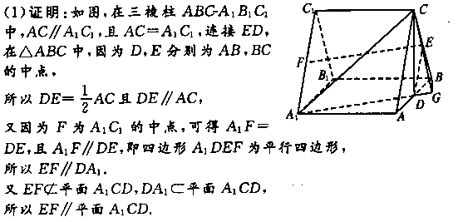
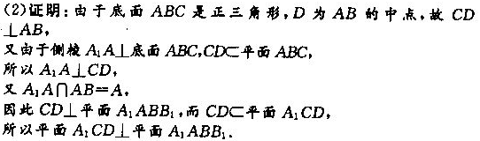

…

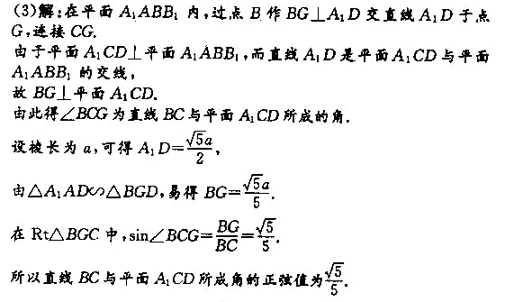

21、（本题满分15分）
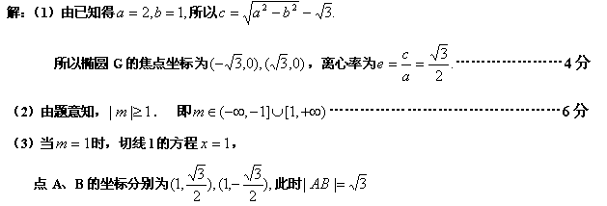当m=－1时，同理可得 …………………………………………8分
当时，设切线l的方程为
由；设A、B两点的坐标分别为，则； ………………………10分
又由L与圆… …………………11分
所以
且当时，|AB|=2，所以|AB|的最大值为2. ……………………………15分
22、（本题满分15分）
解：（1）由 f′(x)＝2x－$=\frac{2x^{2}−1}{x}$ 得$x∈(0,1),f^{}(x)<0,$$x∈(1,+∞),f^{}(x)>0,$
故其单调递减和递增区间分别是（0,1），$(1,+∞)$. ………………………3分
（2）f′(x)＝2x＋a－＝≤0在[1,2]上恒成立 ……………………5分
令h(x)＝2x²＋ax－1，x∈[1,2]，∴h(x)≤0在[1,2]上恒成立
∴得，∴a≤－ ……………………….8分
(2)假设存在实数a，使g(x)＝f(x)－x²，x∈(0，e]有最小值3
g(x)＝ax－lnx，x∈(0，e]，g′(x)＝a－＝ ………………………… 9分
①当a≤0时，g′(x)<0，g(x)在(0，e]上单调递减
∴g(x)_{min}＝g(e)＝ae－1＝3，∴a＝(舍去) …………………………10分

